Alat za umetanje ventila u gume
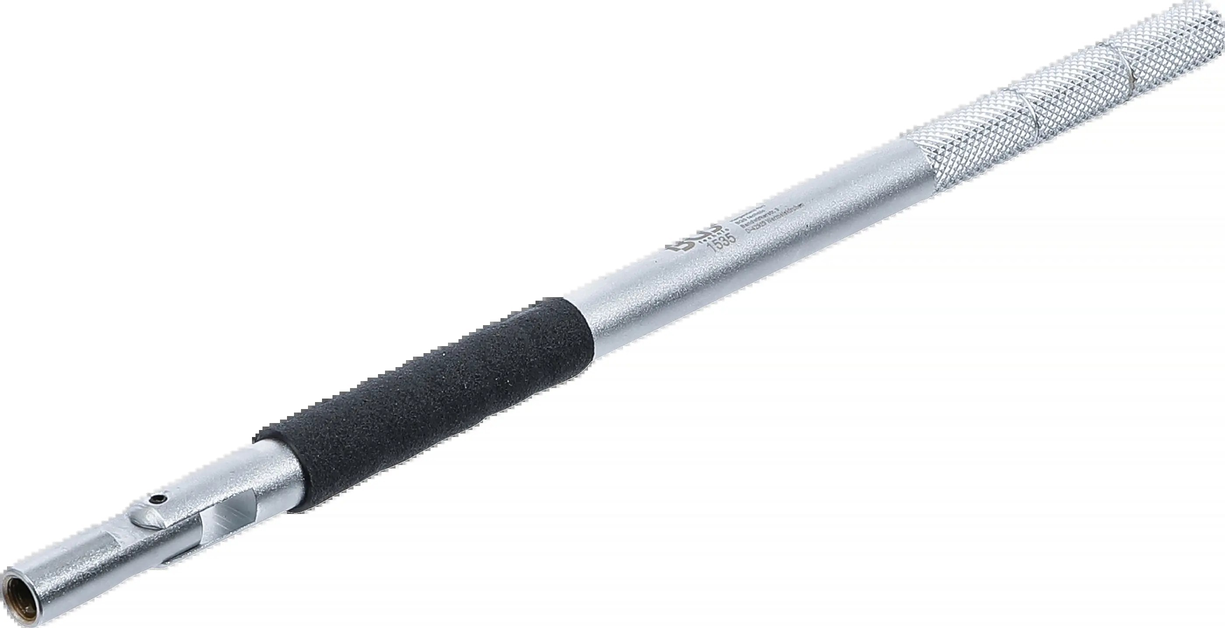
Broj proizvoda: 1535
Težina: 0,316 kg
EAN: 4026947015354

- Jednostavna montaža novih ventila u otvor ventila na obruču bezzračnih guma
- Pogodan za sve vrste felgi www.bgs-shop.de
Pokreće ga TCPDF (www.tcpdf.org)

